Communication intraspécifique et sélection sexuelle chez le Rhinolophe de Mehely
Niveau de classe : 2nde
Notion du BO travaillée qui s’inscrit dans « La Terre, la vie et l’organisation du vivant » >> « Communication intraspécifique et sélection sexuelle » :
La communication s’inscrit dans le cadre d’une fonction biologique (nutrition, reproduction, défense, etc.). Il existe une grande diversité de modalités de communication (chimique, biochimique, sonore, visuelle, hormonale).

Dans le monde animal, la communication interindividuelle et les comportements induits peuvent contribuer à la sélection naturelle à travers la reproduction. C’est le cas pour la sélection sexuelle entre partenaires (majoritairement faite par les femelles).

Notions fondamentales : comportement

Compétence travaillée dans l’activité : Construire un texte argumenté
Contexte de l’activité : Cette activité peut s’intégrer à une séquence pour co-construire les notions visées.
Contenu de l’activité :
Consigne : A partir des documents proposés, construire un texte argumenté permettant de monter que les cris des Rhinolophes peuvent aussi bien représenter un avantage sélectif qu’un inconvénient.
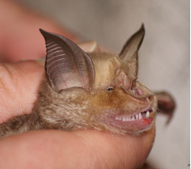
Documents :

Document 1 : Rhinolophe de Mehely.
Tête d’un Rhinolophe. (source : les taxinomes)

Les chauves-souris émettent des cris dont l’écho leur permet de se situer dans leur environnement et de localiser avec précision les proies qu’elles chassent. C’est ce que l’on appelle l’écholocalisation.
La plupart des espèces de chauve-souris émettent des cris graves (sons de fréquences moins élevées), efficaces pour la localisation de leurs proies, même sur de grandes distances.

Il existe une espèce particulière de chauve-souris, le Rhinolophe de Mehely dont les cris sont aigus (sons de fréquences très élevées) très peu efficaces pour l’écholocalisation. En effet, ces cris s’atténuent fortement sur de courtes distances. Pourtant, l’espèce Rhinolophe de Mehely présente des effectifs de population stables au fil des générations.

Document 2 : Attirance de femelles de Rhinolophes de Mehely confrontées à des cris de différentes fréquences émis par les mâles.

Les femelles utilisées sont placées tour à tour face à deux compartiments contenants chacun une enceinte qui diffuse des cris de Rhinolophes de Mehely mâles. On note vers quel compartiment la femelle testée se dirige lorsqu’elle entend les cris.
Dispositif expérimental : Chaque femelle étudiée a réalisé plusieurs fois le test
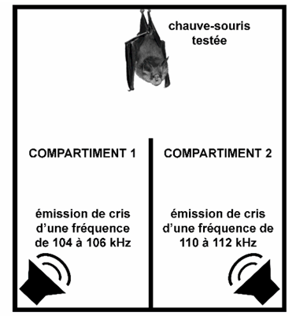
Résultats expérimentaux
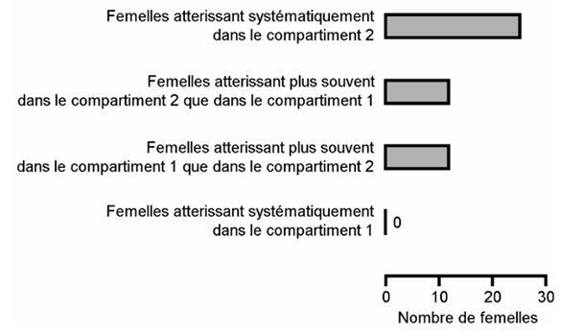

Les sons d’une fréquence de 104 à 106 kHz sont des sons graves alors que les sons d’une fréquence de 110 à 112 kHz sont des sons aigus.

D’après publication scientifique de S. J. Puechmaille et al.,PlosOne, 2014

Critères de réussite de la compétence travaillée :
Je réussis si :  +/- | Évaluation
PERTINENCE : J’utilise uniquement les arguments utiles et je les associe (mets en relation) aux idées-clés. J’enchaine ces dernières de façon logique (connecteurs logiques corrects) pour répondre de façon cohérente au problème. Pas de hors-sujet.
COMPLETUDE : J’ai identifié dans mon texte toutes les idées-clé et arguments utiles (issus des documents). J’ai mobilisé toutes les connaissances personnelles nécessaires.
EXACTITUDE : Je suis rigoureux /rigoureuse
- quantification des données si possible.
- vocabulaire scientifique exact et précis.
- sans déformation ni erreur.
CONFORMITE : J’ai structuré mon écrit afin de faciliter sa lecture et sa compréhension :
- une phrase introduisant l’objectif.
- un développement (un paragraphe argumenté par idée-clé développée + illustrations possibles).
- une petite conclusion donnant la réponse.
et je maitrise la langue française (orthographe, syntaxe, grammaire).

